**江苏省仪征中学2023—2024学年度第二学期高二地理提升练习**

研制人：李凡 审核人：王维中

班级：_______姓名：_______学号：_______时间：4月12日 作业时长：20分钟

乌蒙山片区位于云贵高原和四川盆地结合部，地形以山地高原为主，人地矛盾突出，是国家新阶段14个“整村脱贫”的主战场之一。下图示意乌蒙山片区贫困村分布。据此完成下面小题。

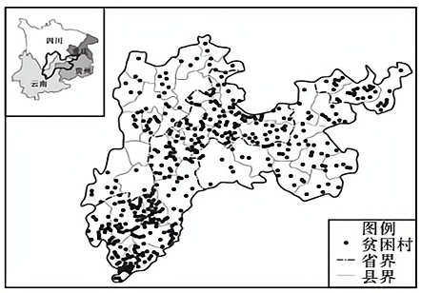

1．乌蒙山片区贫困村分布特点是

A．中部较多，东西较少 B．四川较多，云贵较少

C．西南最多，东北最少 D．总体分散，局部集中

2．推测乌蒙山片区贫困的最主要因素最可能是

①人口     ②科技    ③地形   ④气候

A．①③ B．①④ C．②③ D．②④

3．目前，乌蒙山片区要实现“整村脱贫”最可取的措施是

A．完善交通，外出务工 B．打造产业，增加就业

C．发展教育，提高素质 D．补贴资金，异地搬迁

公路自然区划是指根据全国各地气候、水文、地质、地形等条件对公路工程的影响而划分的地理区域。下图为我国公路自然区划图。据此完成下面小题。

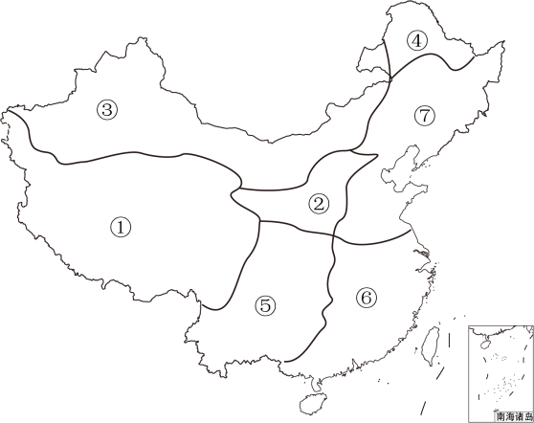

4．图中各区域地理特征的叙述，不正确的是（   ）

A．①地区人口密度小 B．③地区气温日较差较大

C．④地区有冻土分布 D．⑦地区以红壤为主，肥力较低

5．下列我国四个公路自然区域中，公路修建每公里造价最高的是（   ）

A．② B．⑤ C．⑥ D．⑦

下图示意工业化、城市化与城市集聚效应的关系，读图完成下列小题。

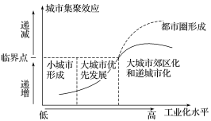

6．据图分析，下列判断正确的是（   ）

A．伴随工业化水平的提高，城市集聚效应增强

B．都市圈的形成增强了城市集聚效应

C．大城市郊区化和逆城市化导致城市集聚效应减弱

D．第三产业比重超过第二产业时，人口由大城市向小城市迁移

7．大城市为进一步改善城市大气环境，可采取的措施有（   ）

①植树种草，大力发展城市绿化

②整治城区河流，减少污水排放

③实行垃圾分类，化废为宝，综合利用

④使用无铅汽油，逐步淘汰燃油助动车

A．①③ B．①④ C．②③ D．③④

8．阅读图文材料，完成下列题目。

材料一:磷矿石是生产磷肥及磷酸盐的原料，是一种非可再生资源。我国磷矿资源丰富，已探明储量仅次于摩洛哥，位居世界第二。我国磷矿石44%依靠小矿山获取，矿石品位低，资源浪费严重。

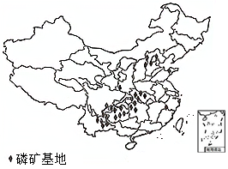材料二:下图为我国磷矿基地分布图。

（1）简述中国磷矿产地的分布特点。

（2）简述目前我国磷矿石开采过程中存在的问题。

（3）请为我国磷矿产业今后的发展提出合理建议。